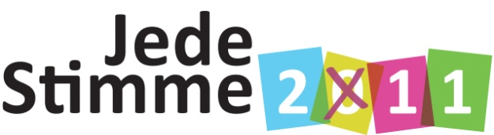

Evaluationsbogen

Die deutschlandweit ersten symbolischen Wahlen liegen hinter uns. Wir können auf ein gutes Stück gemeinsame, sehr erfolgreiche Arbeit zurückblicken. Damit die Erfahrungen, Meinungen und das Feedback zur Initiative „Jede Stimme 2011“ und den symbolischen Wahlen nicht verloren gehen und wir für die Zukunft lernen können, haben wir diesen Evaluations-Fragebogen erarbeitet.
Natürlich wissen wir, dass die Zeit bei Euch allen knapp ist. Es wäre trotzdem ganz großartig, wenn möglichst viele von Euch diesen ganz oder zumindest in Teilen ausfüllen und dann online oder per Post an uns zurückschicken. Selbstverständlich werden wir die Angaben vertraulich behandeln.
Fragen und Anregungen bitte an Laura Kolland: kolland@CitizensForEurope.org
Eure Meinung ist uns sehr wichtig und wir würden gerne von Euren Erfahrungen lernen!
Vielen Dank!

- Erfahrungen in Wahllokalen

Waren Sie mit dem Verlauf der symbolischen Wahlen in Ihrem Wahllokal zufrieden? Bitte mit kurzer Begründung.
Welche besonderen/erwähnenswerten Erfahrungen haben Sie während der symbolischen Wahlen gemacht?
Welche Vorbereitungen haben Sie für die symbolischen Wahlen getroffen?
Wie haben Sie auf Ihr Wahllokal aufmerksam gemacht?
Wodurch glauben Sie, konnten Sie die Wähler_innen erreichen?
Was waren Ihrer Meinung nach Gründe, dass nicht noch mehr Menschen an den symbolischen Wahlen teilgenommen haben?
Was könnte zusätzlich von einem Wahllokal getan/geleistet werden?
Was hätten Sie als Wahllokal noch an zusätzlicher Unterstützung gebraucht?

- Resonanz der Wähler_innen

Welche Rückmeldungen gab es von den Wähler_innen?
Waren die Wähler_innen informiert über Parteien, Programme und Kandidaten?
Was waren die häufigsten Fragen von Wähler_innen?

- Feedback für die Koordination von „Jede Stimme 2011“

Waren Sie mit der Koordination der symbolischen Wahlen durch das Projektteam zufrieden? Bitte mit kurzer Begründung.
Waren die Informationsmaterialien (Flyer, Plakate, Postkarten) ausreichend? Was hätte anders gemacht werden sollen?
Wenn noch einmal symbolische Wahlen stattfinden würden, welche Empfehlungen würden Sie geben?
- Empfehlung für Wahllokale

- Empfehlung für Koordination und Organisation

- Ihre Meinung zu symbolischen Wahlen

Machen symbolische Wahlen Ihrer Meinung nach Sinn? Bitte mit kurzer Begründung.
Würden Sie sich wieder an symbolischen Wahlen beteiligen?
Was sollte jetzt getan werden, um eine Wahlrechtsänderung auf den Weg zu bringen?
Möchten Sie sich im „Netzwerk Partizipation“ weiter beteiligen?

Vielen Dank für die Zeit und Aufmerksamkeit!

  Citizens For Europe e.V  Ziegelstraße 10, 10117 Berlin  www.CitizensForEurope.org  office@citizensforeurope.org |   Jede Stimme e.V.  Ziegelstraße 10, 10117 Berlin  www.jedestimme.eu  info@jedestimme.eu

